

MAIRIE DE COBLY
REPUBLIQUE DU BENIN
BP : 01 COBLY
Tél : +229 94 83 38 33
Mail : mairiedecobly@yahoo.com
Site : www.decentralisation.gouv.bj

SYNTHESE DU PLAN DE CONTINGENCE COMMUNAL (PCC) DE COBLY

REALISE AVEC LE SOUTIEN TECHNIQUE ET FINANCIER DE :



- POURQUOI UN PCC POUR LA COMMUNE DE COBLY
La Commune de Cobly est située au Nord-ouest du Bénin dans le département de l’Atacora. Elle est située entre 10°15’ et 10° 31’ de latitude nord et entre 0°25’ et 1°15’ de longitude est (carte 1). Elle est limitée au Nord par la Commune de Matéri, au Sud par la Commune de Boukombé, à l’Est par la Commune de Tanguiéta et à l’Ouest par la République du Togo. Elle s’étend sur une superficie d’environ 825 km², subdivisée en quatre arrondissements et compte 36 villages administratifs.
La figure 1 présente la situation géographique de la commune de Cobly.
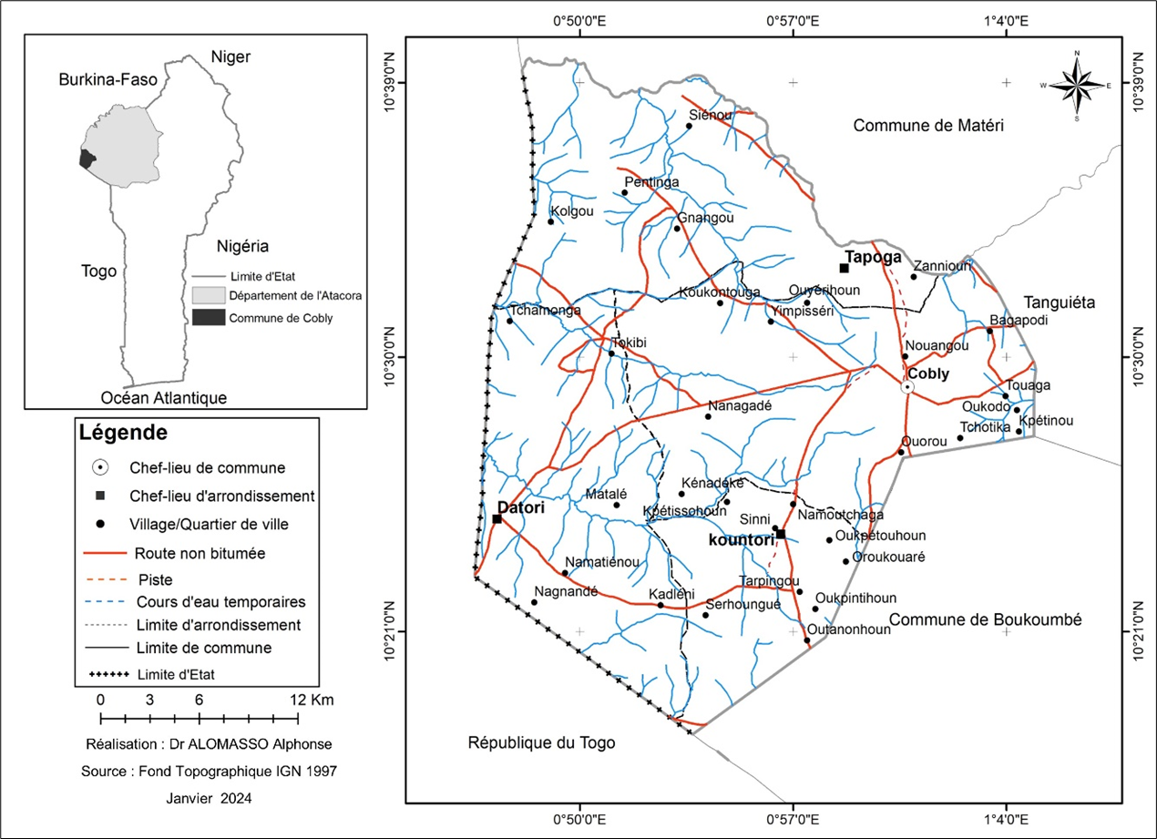
La commune de Cobly est de plus en plus exposée à une variété de risques, qu'ils soient d'origine naturelle ou humaine. Parmi les principales menaces figurent les menaces terroristes, la Sécheresse, les Conflits inter-communautaires, les vents violents, les Feux de végétation/Incendies, l’érosion pluviale ainsi que les conflits entre agriculteurs et éleveurs, les inondations. La fréquence croissante de ces événements et la forte probabilité de leur survenue annuelle rendent indispensables la mise en place de mesures efficaces d’anticipation et de réponse. Dans cette optique, le Plan de Contingence Communal (PCC), désormais exigé dans toutes les communes du Bénin, vise à réduire les impacts de ces catastrophes en permettant une réaction rapide et appropriée, mais aussi en favorisant une meilleure préparation en amont. Le PCC 2024-2025 de la commune de Cobly a été élaboré avec le soutien technique de l’Association des Communes de l’Atacora et de la Donga (ACAD), dans le cadre du Programme d’Appui à la Gouvernance Locale et à l’Attractivité Territoriale (AGORA), financé par la Coopération Suisse.
- PLAN DE CONTINGENCE COMMUNAL DE COBLY 2024-2025

  - Méthodologies d’élaboration
La méthodologie adoptée pour l’élaboration du Plan de Contingence Communal a été participative, inclusive, interactive et progressive. Elle a mobilisé l’ensemble des acteurs, du niveau villageois jusqu’au niveau communal. Cette démarche s’est appuyée sur les orientations du guide actualisé d’élaboration du PCC (version d’août 2021). Tout au long du processus, l’Agence Nationale de la Protection Civile (ANPC) a assuré le contrôle qualité.
Un diagnostic approfondi a été réalisé, portant sur l’analyse des risques et la cartographie des profils de catastrophes dans la commune. Le processus s’est articulé autour de plusieurs étapes clés : le lancement au niveau départemental, la définition du cadre méthodologique, le démarrage officiel dans la commune, la formation des membres de la Plateforme Communale de Réduction des Risques de Catastrophes (PCRRC), la collecte de données sur le terrain, l’élaboration et la validation du rapport diagnostic, la hiérarchisation des risques, l’élaboration des scénarios et hypothèses de planification, la planification des actions de préparation et de réponse, et enfin, la rédaction et la validation du Plan de Contingence Communal.
  - Principaux risques recensés et raisons de survenance dans la commune
L’exploration des origines des risques dans la commune permet de mieux comprendre les facteurs qui sous-tendent les aléas rencontrés et de cerner les défis majeurs auxquels la population est confrontée. Les causes identifiées sont multiples et variées. Elles sont présentées de manière synthétique dans le tableau ci-après.
Tableau I : Causes des aléas
Aléas | Causes
Vents violents | - Changement climatique  - Déforestation  - Déboisement  - Coupe anarchique  - Absence de politique de reboisement  - Non-respect des normes de construction en zones exposées aux vents forts  - Agriculture intensive sur brulis
Menace terroriste | - Proximité avec le Burkina-Faso et le Togo  - Manque d’emploi  - Frustrations  - Mauvaises répartitions des ressources  - Injustice  - Manque de postes de police dans certains arrondissements
Sécheresse | - Changement climatique  - Déforestation  - Absence d’une politique de reboisement  - Mauvaise utilisation et surexploitation des terres  - Destruction du couvert végétal  - Utilisation abusive des produits chimiques : les engrais et d’autres intrants agricoles  - Feux de végétation  - Destruction de la couche d’ozone par les gaz à effets de serre
Conflits entre agriculteurs et éleveurs | - Implantation des champs sur les couloirs de passage des animaux  - Recherche d’aire de pâturage  - Agriculture extensive  - Recherche de points d’eau  - Problèmes d’affectation des terres  - Non-matérialisation des couloirs de pâturages
Inondations | - Pluies torrentielles  - Mauvaise répartition de la pluviométrie  - Concentration de la pluie sur une courte durée  - Débordement des cours d’eaux de leurs lits  - Problèmes d’urbanisation  - Implantation des cultures dans les zones inondables  - Mauvaises pratiques culturales  - Changement climatique  - Ensablement des marigots  - Installation des populations dans les zones inondables et marécageuses  - Mauvaise affectation des sols et entêtement des occupants  - Méconnaissance des textes en matière d’urbanisme  - Pression démographique
Épidémies/Epizootie | - Problème d’hygiène et d’assainissement  - Mauvaise gestion des déchets  - La méconnaissance des textes des organismes génétiquement modifiés (OGM)
Conflits intercommunautaires | - Conflits domaniaux  - La non-vulgarisation du Code Foncier Rural  - Alcoolisme  - Consommation des stupéfiants : la drogue, tramadole, et autres.  - Incivisme  - Mariage forcé/précoce
Feux de végétation/Incendies | - Courts-circuits électriques  - Hausse de la température  - Feu de végétation non contrôlée,  - Dépôt sauvage de produits pétroliers  - Ignorance des règles de sécurité incendie  - Rejet des mégots de cigarette  - Manque de précaution et mauvais usage des bouteilles de gaz domestiques
Source : Travaux de terrain, Janvier 2024

  - Hiérarchisation des risques identifiés
La synthèse des discussions a abouti aux trois risques majeurs suivants :
- La Menace terroriste ;
- Le Conflits entre agriculteurs et éleveurs ;
- les vents violents.

Aléas | Probabilité (A) | Impact  (B) | Niveau de vulnérabilité (AxB) | Rang
Vents violent | 7 | 9 | 63 | 3ème
Menace terroriste | 8 | 10 | 80 | 1er
Sécheresse | 7 | 7 | 49 | 4ème
Conflits entre agriculteurs et éleveurs | 8 | 9 | 72 | 2ème
Inondations | 5 | 6 | 30 | 6ème
Épidémies/Epizootie | 4 | 3 | 12 | 8ème
Conflits intercommunautaires | 4 | 4 | 16 | 7ème
Feux de végétation/Incendies | 6 | 6 | 36 | 5ème
Intoxication alimentaire | 3 | 3 | 9 | 9ème
Source : Résultat travaux d’enquête d’élaboration du PCC, Février 2024

  - Plan de préparation globale
N° | Orientations stratégiques / Objectifs Spécifiques | Ressources financières FCFA
N° | Orientations stratégiques / Objectifs Spécifiques | Disponible (Mairie) | A mobiliser |  | Total
N° | Orientations stratégiques / Objectifs Spécifiques | Disponible (Mairie) | Etat | (Partenaires | Total
1 | Orientation stratégique : Dynamisation de la plateforme communale de RRC | 3 500 000 | 4 250 000 | 6 500 000 | 14 250 000
1,1 | Objectif Spécifique 1 : Renforcer le fonctionnement de la PCRRC | 2 200 000 | 3 950 000 | 6 150 000 | 12 300 000
1,2 | Objectif Spécifique 2 : Développer un mécanisme de mobilisation des ressources | 1 300 000 | 300 000 | 350 000 | 1 950 000
ALEA 1 : MENACES TERRORISTES |  | 10 500 000 | 20 000 000 | 10 000 000 | 40 500 000
1 | Orientation stratégique 1 : promotion des valeurs citoyennes | 5 500 000 | 3 000 000 | 7 000 000 | 15 500 000
1,1 | Objectif Spécifique 1 : Renforcer les capacités morales et éthiques | 2 500 000 | 1 500 000 | 2 000 000 | 6 000 000
1,2 | Objectif Spécifique 2 : Développer les bonnes pratiques pour la cohésion sociale | 3 000 000 | 1 500 000 | 5 000 000 | 9 500 000
2 | Orientation stratégique 2 : Développement d’un système local d’alerte précoce | 5 000 000 | 17 000 000 | 3 000 000 | 25 000 000
2,1 | Objectif Spécifique 1 : Mettre en place des comités locaux d’alerte précoce | 2 000 000 | 1 000 000 | 1 500 000 | 4 500 000
2,2 | Objectif Spécifique 2 : Instaurer un climat favorable à la dénonciation au sein de la population | 2 000 000 | 1 000 000 | 1 500 000 | 4 500 000
2,3 | Objectif Spécifique 3 : Renforcer les capacités d’intervention des forces de défense et de sécurité | 1 000 000 | 15 000 000 | - | 16 000 000
ALEA 2 : CONFLITS ENTRE AGRICULTEURS ET ELEVEURS |  | 2 250 000 | 24 600 000 | 23 900 000 | 50 750 000
1 | Orientation stratégique 1 : Prévention des conflits entre agriculteurs et éleveurs | 2 100 000 | 23 900 000 | 17 500 000 | 43 500 000
1,1 | Objectif Spécifique 1 : Identifier de façon consensuelle les espaces pastoraux | 1 100 000 | 4 700 000 | 6 500 000 | 12 300 000
1,2 | Objectif Spécifique 2 : Aménager les espaces pastoraux | 1 000 000 | 19 200 000 | 11 000 000 | 31 200 000
2 | Orientation stratégique 2 : Renforcement de la cohabitation pacifique entre les agriculteurs et les éleveurs | 150 000 | 700 000 | 6 400 000 | 7 250 000
2,1 | Objectif Spécifique 1 : Assurer le respect des dispositions prises | 100 000 | 700 000 | 1 400 000 | 2 200 000
2,2 | Objectif Spécifique 2 : Mettre en place des structures locales de gestion des espaces pastoraux | 50 000 | - | 5 000 000 | 5 050 000
ALEA 3 : VENT VIOLENT |  | 10 600 000 | 1 450 000 | 29 000 000 | 41 050 000
1 | Orientation stratégique 1 : Renforcement de la résilience de la commune face aux vents violents | 8 800 000 | 450 000 | 18 000 000 | 27 250 000
1,1 | Objectif Spécifique 1 : Renforcer le couvert végétal | 6 500 000 | - | 9 000 000 | 15 500 000
1,2 | Objectif Spécifique 2 : Assurer une gestion durable des ressources forestières | 2 000 000 | - | 6 000 000 | 8 000 000
1,3 | Objectif Spécifique 3 : Promouvoir les infrastructures résilientes face aux vents forts | 300 000 | 450 000 | 3 000 000 | 3 750 000
2 | Orientation stratégique 2 : Amélioration de la culture de risque en lien avec les vents violents | 1 800 000 | 1 000 000 | 11 000 000 | 13 800 000
2,1 | Objectif Spécifique 1 : Renforcer la communication liée aux vents violents | 1 000 000 | 1 000 000 | 10 000 000 | 12 000 000
2,2 | Objectif Spécifique 2 : Renforcer la réactivité des populations face aux vents violents | 800 000 | - | 1 000 000 | 1 800 000
 | TOTAL | 26 850 000 | 50 300 000 | 69 400 000 | 146 550 000
Source : Résultat des travaux d’élaboration du PCC, Mars-Avril 2024

  - Plan de réponse globale
N° | Orientations stratégiques / Objectifs Spécifiques | Ressources financières FCFA
N° | Orientations stratégiques / Objectifs Spécifiques | Disponible (Mairie) | A mobiliser
N° | Orientations stratégiques / Objectifs Spécifiques | Disponible (Mairie) | Etat | (Partenaires | Total
1 | Orientations stratégiques 1 : Mise en place d’une assistance coordonnée au profit des sinistrés | 1 000 000 | 300 000 | 2 300 000 | 3 600 000
1,1 | Objectif spécifique 1 : Évaluer les besoins | 450 000 | - | 1 900 000 | 2 350 000
1,2 | Objectif spécifique 2 : Assurer la coordination de la réponse | 250 000 | - | - | 250 000
1,3 | Objectif spécifique 3 : Assurer le suivi et l’évaluation de la réponse | 300 000 | 300 000 | 400 000 | 1 000 000
2 | Orientation stratégique 2 : Organisation des secours aux sinistrés | 5 250 000 | 33 850 000 | 33 900 000 | 73 000 000
2,1 | Objectif spécifique 1 : Assurer une réponse adéquate aux sinistrés | 5 100 000 | 32 000 000 | 31 300 000 | 68 400 000
2,2 | Objectif spécifique 2 : Assurer la sécurité et l’appui psychologique aux sinistrés | 150 000 | 1 850 000 | 2 600 000 | 4 600 000
3 | Orientations stratégiques 3 : Relèvement des sinistrés/reconstruction suite à la catastrophe | 11 400 000 | 28 900 000 | 60 600 000 | 100 900 000
3,1 | Objectif spécifique 1 : Relancer les activités de subsistance et les AGR | 1 400 000 | 5 900 000 | 10 600 000 | 17 900 000
3,2 | Objectif spécifique 2 : Reconstruire les infrastructures sociocommunautaires et celles des ménages | 10 000 000 | 23 000 000 | 50 000 000 | 83 000 000
4 | Orientations stratégiques 4 : Maintien de l’état de veille | 1 100 000 | - | 5 000 000 | 6 100 000
4,1 | Objectif Spécifique 1 : Faire le Retour d’Expérience | 100 000 | - | 2 000 000 | 2 100 000
4,2 | Objectif spécifique 2 : Capitaliser les acquis | 1 000 000 | - | 3 000 000 | 4 000 000
TOTAL |  | 18 750 000 | 63 050 000 | 101 800 000 | 183 600 000
Source : Résultat des travaux d’élaboration du PCC, Mars-Avril 2024

- MECANISME DE MOBILISATION DES RESSOURCES
Des ressources internes propres devraient être intégrées dans le budget communal. Toutefois, ces ressources demeurent insuffisantes pour répondre aux besoins liés à l’ampleur des catastrophes. Face à cette limite, la commune est contrainte de mobiliser ponctuellement des fonds supplémentaires. Afin d’assurer une réponse rapide et efficace en cas d’urgence, il est nécessaire que la Plateforme Communale PCRRC-ACC dispose d’un mécanisme financier dédié, à savoir un « Fonds Spécial PCRRC-ACC ».
Ce fonds viendra en complément des ressources financières issues du budget ordinaire de la commune, et sera alimenté par les contributions de l’État, du secteur privé, des compagnies d’assurance, ainsi que par les appuis extérieurs.

- DISPOSITIF DE SUIVI-EVALUATION DU PCC
Le suivi de la mise en œuvre des activités prévues dans le plan est assuré par une cellule conjointe de suivi-évaluation, placée sous la responsabilité du président de la Plateforme Communale de Réduction des Risques de Catastrophe, qui en définit la composition.
S’agissant de l’évaluation, deux exercices sont recommandés : une évaluation à mi-parcours, prévue six mois après le démarrage de la mise en œuvre, et une évaluation finale, à réaliser au terme de la première année. Ces évaluations seront conduites par le mécanisme communal de suivi-évaluation, avec l’appui de personnes-ressources qualifiées. L’évaluation finale portera principalement sur l’analyse du niveau d’atteinte des objectifs du PCC et des effets observés sur les conditions de vie des populations.
Par ailleurs, afin de garantir un suivi rigoureux et de faciliter l’actualisation du plan, il est essentiel pour la commune de mettre en place un dispositif simplifié de collecte, de traitement, d’analyse et de diffusion des données relatives à la mise en œuvre du présent plan.

